Collège Paule Berthelot

Physique-Chimie

Nom :

Prénom :

Classe : 4ème __

Professeur : Mr. Lucas

Année : 2019-20

Ce présent document est la continuité pedagogique exigée par l´Academie suite à la pandemie du Covid-19 ; composé d´une leçon, d´exercices résolus et d´une auto-évaluation. Celle-ci sera notée sur 20 et rentrera dans votre moyenne du troisième trimestre.

Thème II: Mouvement et interaction

I – Décrire le mouvement d’un corps

1) Système étudié

Pour décrire un mouvement, il est nécessaire de définir précisément le corps dont on va étudier le mouvement : ce corps s’appelle le système en mécanique.

Exemple: Si on veut décrire le mouvement d’une voiture, on peut choisir d’étudier le mouvement d’une roue et dans ce cas, le système sera {la roue} mais on peut aussi choisir le système {voiture}, si on veut étudier le mouvement de la carrosserie de la voiture.

2) Trajectoire
Pour étudier le mouvement d’un corps, il faut tout d’abord déterminer sa trajectoire.
La trajectoire d’un point d’un corps mobile est l’ensemble des positions qu’il occupe durant son mouvement.
Il existe plusieurs types de trajectoires:

- La trajectoire rectiligne qui correspond une droite.
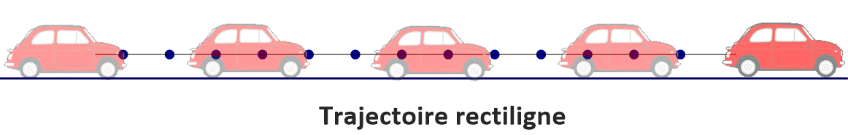
- La trajectoire circulaire qui correspond à un cercle.
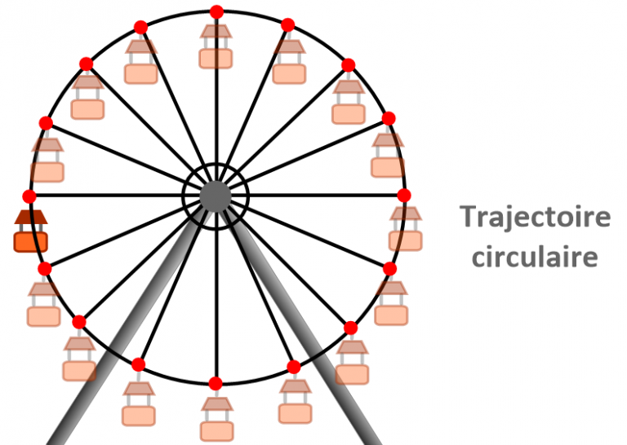

Il existe aussi des trajectoires qui s’effectuent selon des figures géométriques plus complexes (les trajectoires elliptiques ou paraboliques par exemple).
Lorsque la trajectoire correspond à une courbe qui n’est pas un cercle on parle de trajectoire curviligne.
.
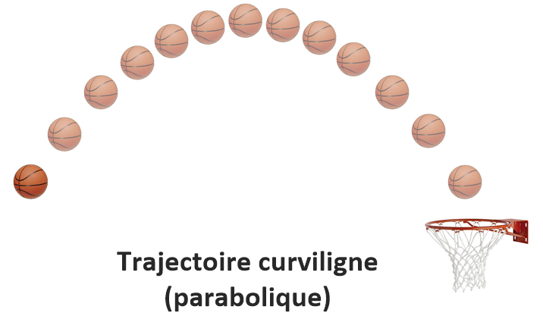

Remarque: On peut visualiser une trajectoire,
- si le corps se déplace en laissant une empreinte (trace dans le sable, la neige,…)
- si le corps est soumis à certaines contraintes (suivre des rails, une piste,…)
- En utilisant des enregistrements vidéo ou des chronophotographies (consiste à photographier, sur un plan fixe, le corps mobile à intervalle de temps égaux).

3) Vitesse

Pour étudier le mouvement d’un corps, on doit aussi déterminer sa vitesse et la façon dont elle évolue dans le temps. On peut donc calculer deux types de vitesses: la vitesse moyenne du corps mobile sur toute sa trajectoire et sa vitesse instantanée à un moment donné de sa trajectoire.

Exemple: Lorsqu’une voiture parcourt une distance de 300 km en 3 h, sa vitesse moyenne sur ce trajet est de 100 km/h. Pourtant, cela ne signifie pas que le véhicule a maintenu sa vitesse à 100 km/h sur toute la durée du parcours. En effet, la vitesse indiquée à chaque instant sur le compteur du véhicule a varié, passant par exemple de 30 km/h à 130 km/h après un ralentissement. La vitesse indiquée par le compteur est donc la vitesse instantanée du véhicule.

Vitesse moyenne :
La vitesse moyenne d’un corps mobile qui parcourt une distance d en un temps t se calcule de la façon suivante :
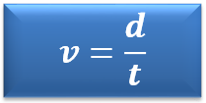
Avec d : distance parcourue en m ; t : temps mis pour parcourir cette distance en s ; v : vitesse moyenne en m/s.

Exemple: Un cycliste parcourt 12 km en 26 min. Pour calculer sa vitesse moyenne, il faut tout d’abord convertir la distance en m : d = 12 km = 12 000 m, puis convertir le temps du parcours en secondes, soit : t = 26 x 60 = 1560 s. On calcule alors la vitesse moyenne du cycliste :
v = d/t = 12000 m / 1560 s = 7,7 m/s.

Remarque:
Il est possible d’utiliser d’autres combinaisons d’unités pour exprimer une vitesse. Par exemple, si le temps est en minutes et la distance en kilomètres alors la vitesse est en kilomètre par minute. De plus, si on veut exprimer une vitesse en km/h à partir d’une vitesse exprimée en m/s, il suffit de multiplier la vitesse en m/s par 3,6. Si on veut, au contraire, exprimer une vitesse en m/ s à partir d’une vitesse en km/h, il suffit de diviser la vitesse en km/h par 3,6.

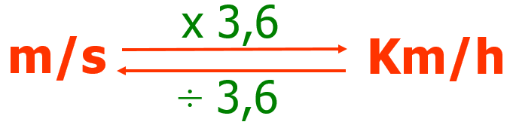
Le cycliste de l’exemple précédent a une vitesse moyenne de 7,7 m/s ce qui représente v = 7,7 x 3,6 = 27,7 km/h.

4) Quelques mouvements simples

Pour indiquer le type de mouvement que possède un corps mobile, il faut indiquer sa trajectoire (rectiligne, circulaire ou curviligne) et préciser comment varie la vitesse du corps au cours du temps.
- Si la vitesse est constante, le mouvement sera uniforme.
- Si la vitesse augmente au cours du temps, le mouvement sera accéléré.
- Si la vitesse diminue au cours du temps, le mouvement sera retardé (ou ralenti).

II- Auto-évaluation
Une montre GPS enregistre la position et la vitesse d’une footballeuse lors d’un footing d’entraînement. Un logiciel d’analyse de performance sportive permet d’afficher la courbe du document 1, montrant l’évolution de la vitesse de la footballeuse au cours de cet entrainement.
Document 1 (Questions 1,2,3): Évolution de la vitesse au cours de la séance d’entrainement
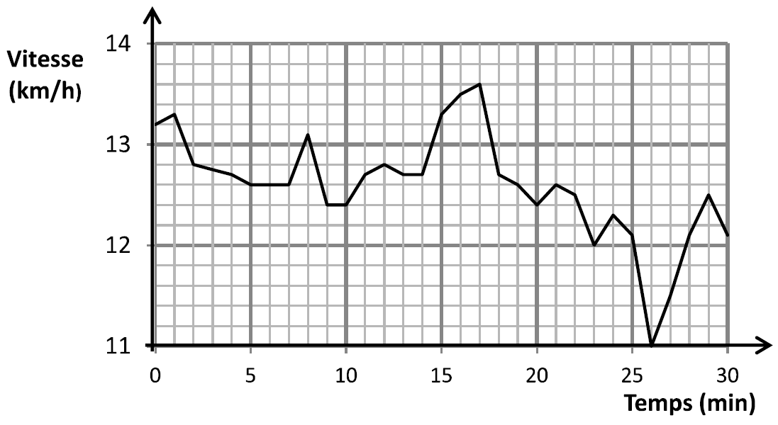
1) À quel instant la vitesse maximale a-t-elle été atteinte par la footballeuse lors de cette séance ? (2 points)

2) Quelle est la vitesse de la footballeuse à la 26ème minute ? (2 points)
3) Choisir, parmi les propositions suivantes, celle(s) qui caractérise(nt) le mouvement de Ia footballeuse durant cette séance : (2 points)
- la vitesse est constante et égale à 13,6 km/h ;
- la vitesse est comprise entre 11,0 et 13,6 km/h ;
- le mouvement est uniforme.

(Questions 4 et 5)
La vitesse d´un escargot est de 1mm/s.
4) Calculer la distance parcourue par l´escargot en 1h. (2 points)

5) Calculer la distance parcourue en 1h par un piéton qui se déplace à la vitesse de 5km/h. (2 points)

(Questions 6,7 et 8)
Au cours d´un vol d´essai, on mesure la vitesse v d´un avion et on obtient les données suivantes:
t(s) | 0 | 60 | 120 | 180 | 240 | 300 | 360
v(km/h) | 0 | 180 | 270 | 270 | 270 | 130 | 0

6) Contruire le graphique représentant la vitesse de l´avion en fonction du temps. (4 points)

7) Décrire le mouvement de l´avion au cours de ce vol (3 points).

8) Calculer la distance parcourue lors de la phase stationnaire ( vitesse constante) ( 3 points).

